1. http://localhost:8080/forest/Logininfo　へアクセスする。
2. ログイン画面

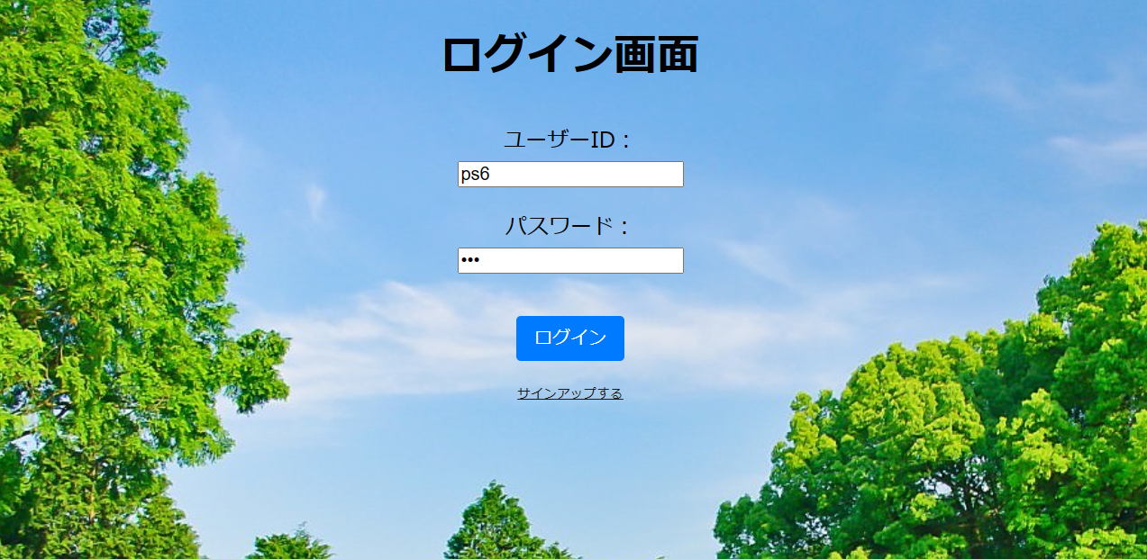IDとパスワード入力しログインする。また登録していない場合は「サインアップ」を選択。

1. トップ画面

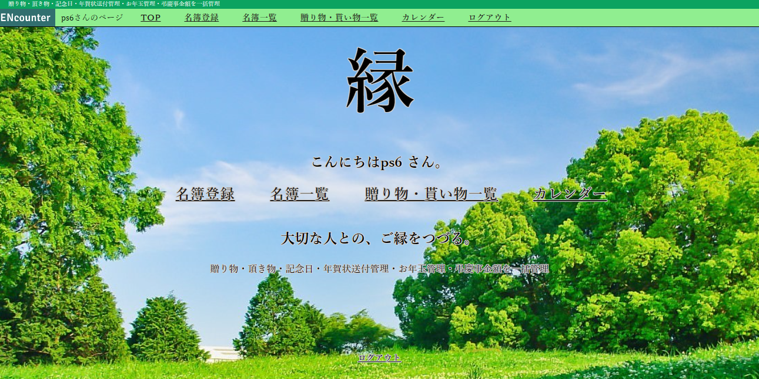操作の選択肢が表示される。「ログアウト」ボタンを押すとログイン画面に戻る。

1. 名簿一覧画面

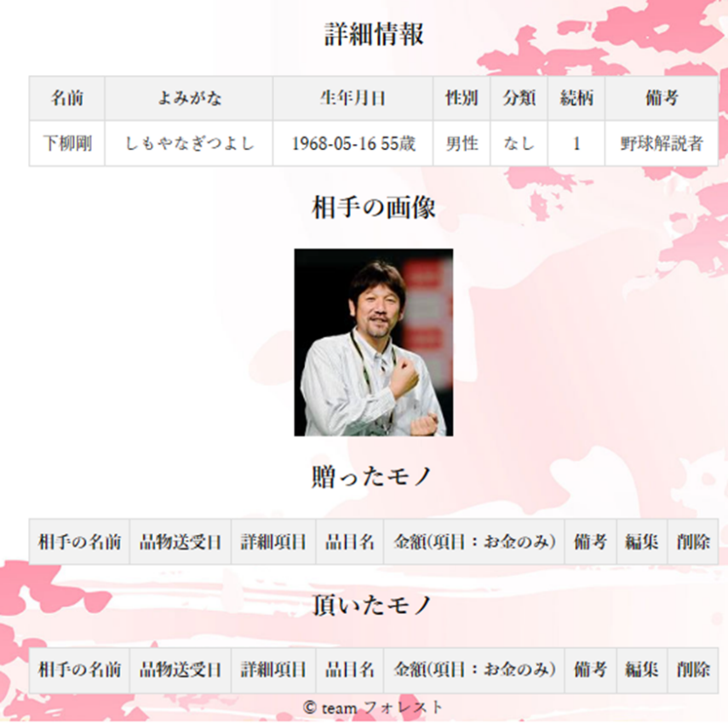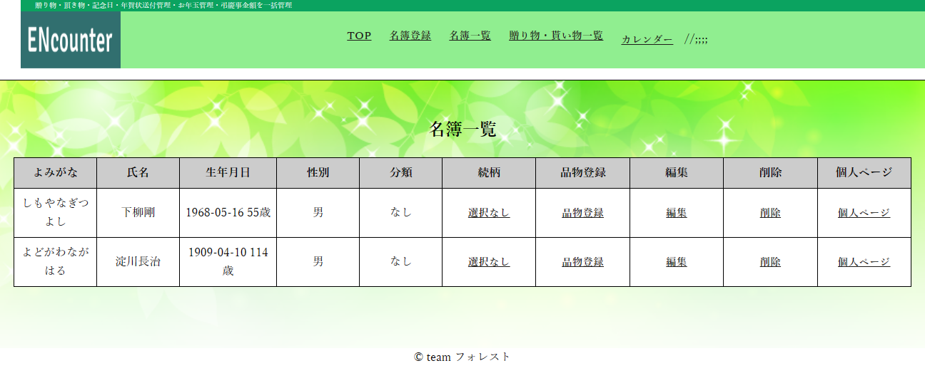名簿一覧が表示される。続柄と個人ページで、個人情報の確認ができる。削除で個人のデータを消去できる。

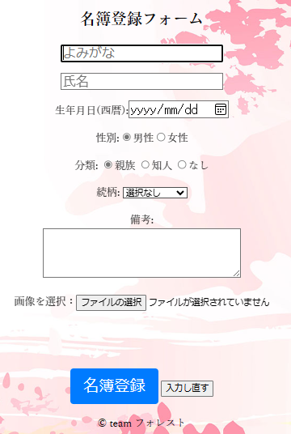

1. 編集画面

編集画面にあらかじめ前のデータを仮置きした状態で編集ができる。

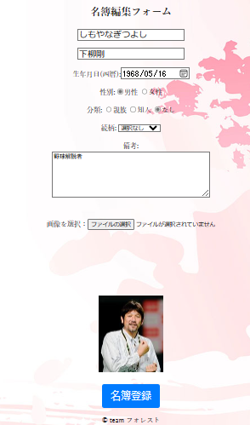

1. 名簿登録フォーム

名簿に名前、誕生日、性別、分類、続柄、備考、画像などの情報を登録できる。「入力し直す」を押すと項目をすべて空にする。

1. サインアップ画面

ユーザー名とユーザーIDとパスワードと確認のためもう一度パスワードを入力し新しいアカウントを作成する。「戻る」ボタンを押すとログイン画面に戻る。

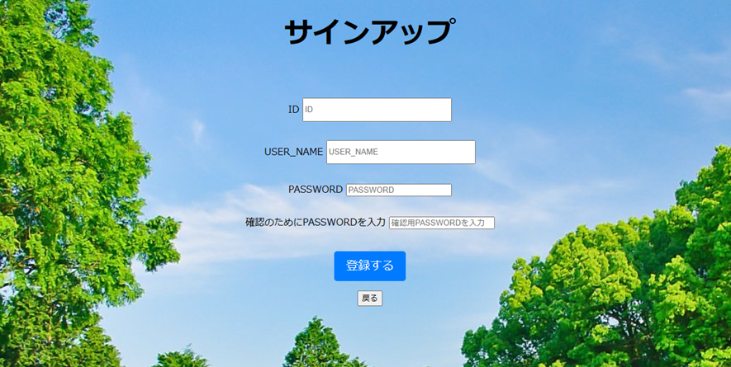

1. 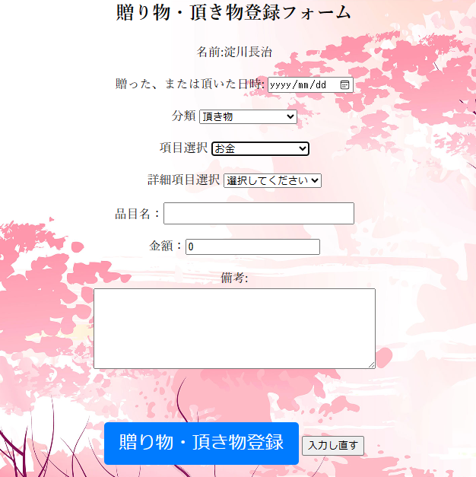品物登録画面

名簿一覧の品物登録から登録できる。分類や頂いた金額なども細かく登録できる。

1. 贈ったモノ・頂いたモノ全件一覧

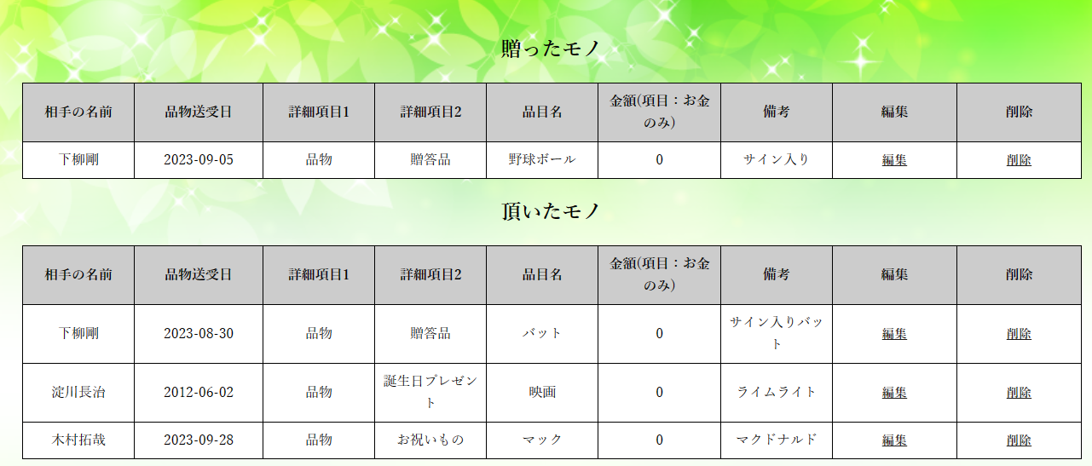自分が登録した贈ったモノ・頂いたモノをすべて閲覧できる。編集や削除も可能。

絞り込み機能も付いており、年で絞り込むことができる。

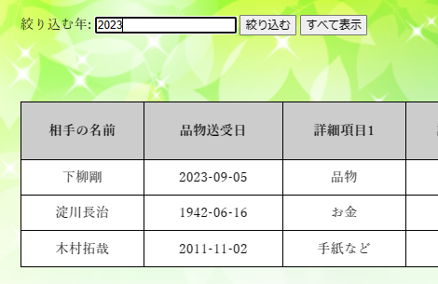

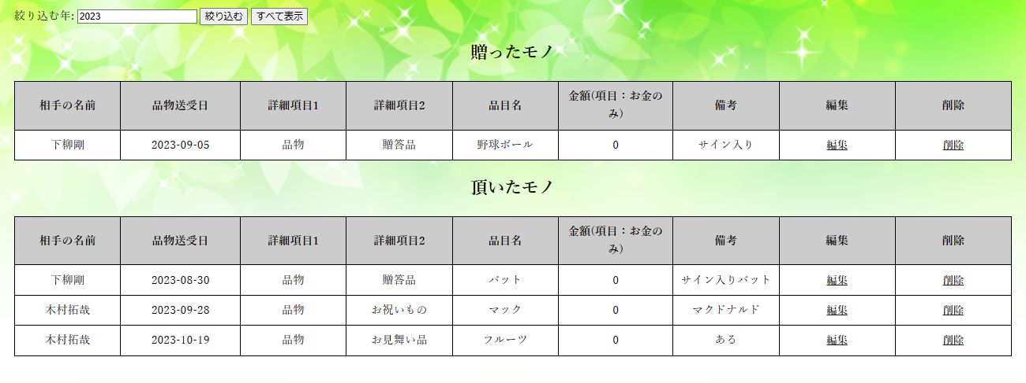

1. カレンダー機能

メモボタンを押して、予定を日にちにメモできる。名簿に登録した人の誕生日を表示する。

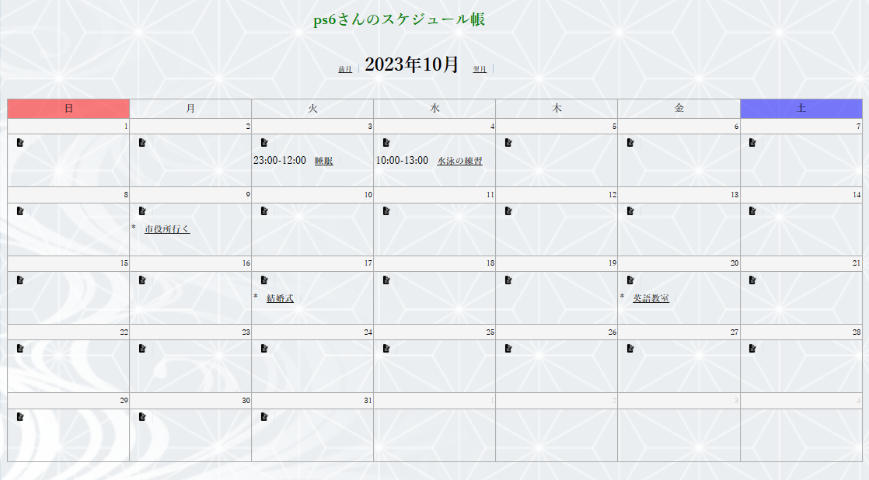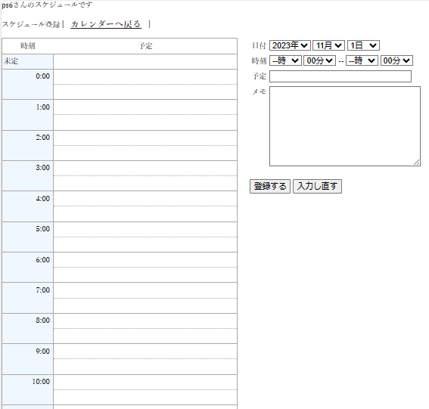

クリックすることで登録した内容を時刻表で確認でき、スケジュールの編集と削除が可能。

